PRESS RELEASE
PENGABDIAN KEGIATAN MASYARAKAT

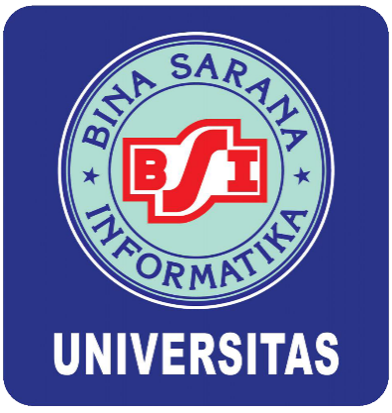

Dosen dan Mahasiswa Perguruan Tinggi Universitas Bina Sarana Informatika Sukses Gelar Pelatihan Digital Marketing pada Unit Kerja Karang Taruna (UKKT) RW.03

Juni 2026
14 Juni 2026
Strategi Digital Marketing Menggunakan Media Sosial Untuk Meningkatkan Penjualan Di Era Digital Pada Karang Taruna RW. 03
Jakarta, 14 Juni 2026 – Universitas Bina Sarana Informatika (UBSI) melalui program pengabdian kepada masyarakat (PKM) rutin menggelar kegiatan pelatihan di Jakarta Selatan tepatnya berlokasi di Kelurahan Tegal Parang. Tim Dosen Perguruan Tinggi Universitas Bina Sarana Informatika sukses menyelenggarakan kegiatan Pengabdian kepada Masyarakat (PkM) dengan tema "Strategi Digital Marketing Menggunakan Media Sosial Untuk Meningkatkan Penjualan Di Era Digital Pada Karang Taruna RW. 03". Acara ini dilaksanakan pada Sabtu, 13 Juni 2026 di lokasi di Aula Kelurahan Tegal Parang pukul 09.00 sampai dengan pukul 11.00 WIB.
Kegiatan ini merupakan bagian dari implementasi Tri Dharma Perguruan Tinggi yang bekerja sama dengan Karang Taruna RW.03 yang bertujuan untuk meningkatkan kemampuan warga sekitar sekitar kelurahan tegal parang dalam memanfaatkan teknologi digital untuk mempromosikan dan informasi dari Produk UMKM mereka di tingkat Rukun Warga (RW) 03. Kegiatan PkM ini di hadiri oleh tim dosen yang terdiri dari pakar di bidang terkait, yaitu Safitri Linawati, M.Kom, Siti Faizah, M.Kom, Eni Pudjiarti, M.Kom, Avradya Mayagita, M.I.Kom serta dikuti oleh Renna Mardiany Tanamal, Muhammad Akmal Syawal dan Lifia Debora Riry sebagai mahasiswa Universitas Bina Sarana Informatika Kampus Dewi Sartika 289.
Acara ini dibuka dengan sambutan dari Ibu Etty Suryati, SKM selaku Lurah Kelurahan Tegal Parang, Sodara Ahmad Subhan, S.Pd selaku Ketua Karang Taruna Kelurahan Tegal Parang dan juga Bapak Kresna Ramanda, M.Kom selaku perwakilan Dosen Kampus Universitas Bina Sarana Informatika (UBSI). Pelatihan berfokus pada penggunaan media sosial, pengelolaan data penjualan, dan penyusunan laporan. Oleh karena itu, proposal ini mengusulkan program Pelatihan penerapan strategi digital marketing menggunakan media sosial untuk meningkatkan penjualan di era digital bagi anggota karang taruna RW. 03 sebagai upaya untuk meningkatkan kompetensi digital dalam mendukung penggunaan media sosial. Kegiatan ini bertujuan agar warga disekitar kelurahan Tegal Parang mampu menyusun strategi dengan baik secara efektif dan profesional. Dengan adanya pelatihan ini, diharapkan kualitas penggunaan media sosial dapat meningkat, sekaligus mendorong terciptanya Promosi Produk yang lebih efisien, transparan, dan berbasis teknologi di lingkungan karang taruna RW. 03.
Perguruan Tinggi Universitas Bina Sarana Informatika berharap, melalui kegiatan ini, Warga disekitar Kelurahan Tegal Parang dapat membuat video untuk promosi berbasis digital pada produk UMKM mereka, serta dapat menjadi representasi bagi wilayah sekitar lainnya.
Para Dosen Universitas Bina Sarana Informatika berkomitmen untuk terus menjalin kolaborasi dan pendampingan pasca-pelatihan, dan juga memastikan bahwa pengetahuan dan keterampilan yang diterima dapat diterapkan secara berkelanjutan untuk mendukung kegiatan UKKT RW.03. Kegiatan PkM ini diakhiri dengan penyerahan cinderamata kepada Sodara Muhammad Fahreza, S.Pd selaku Ketua Unit Kerja Karang Taruna (UKKT) RW.03 serta sesi foto bersama antara tim dosen dan seluruh peserta.

DOKUMENTASI PENGAMBDIAN KEGIATAN MASYARAKAT
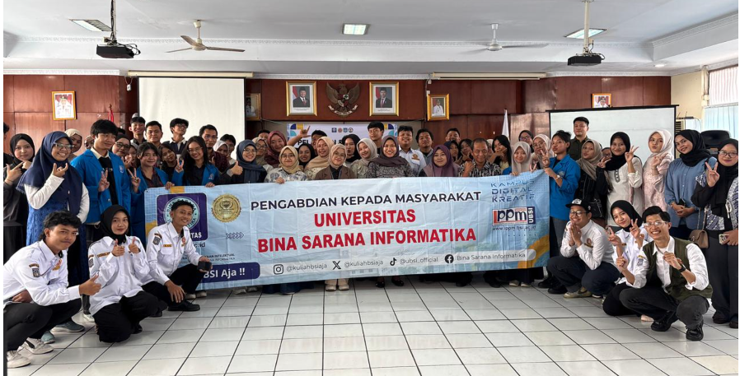
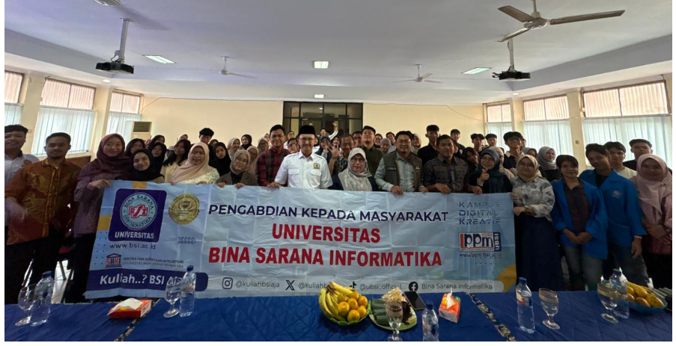

Judul : Dosen UBSI Latih Karang Taruna Tegal Parang Kuasai Digital Marketing untuk Tingkatkan Penjualan UMKM yang terbit pada 15 Juni 2026
https://news.bsi.ac.id/pengabdian-masyarakat/dosen-ubsi-latih-karang-taruna-tegal/

